无人机+多基站无线回传+华为摄像头

时间：2021.9.26

拓扑

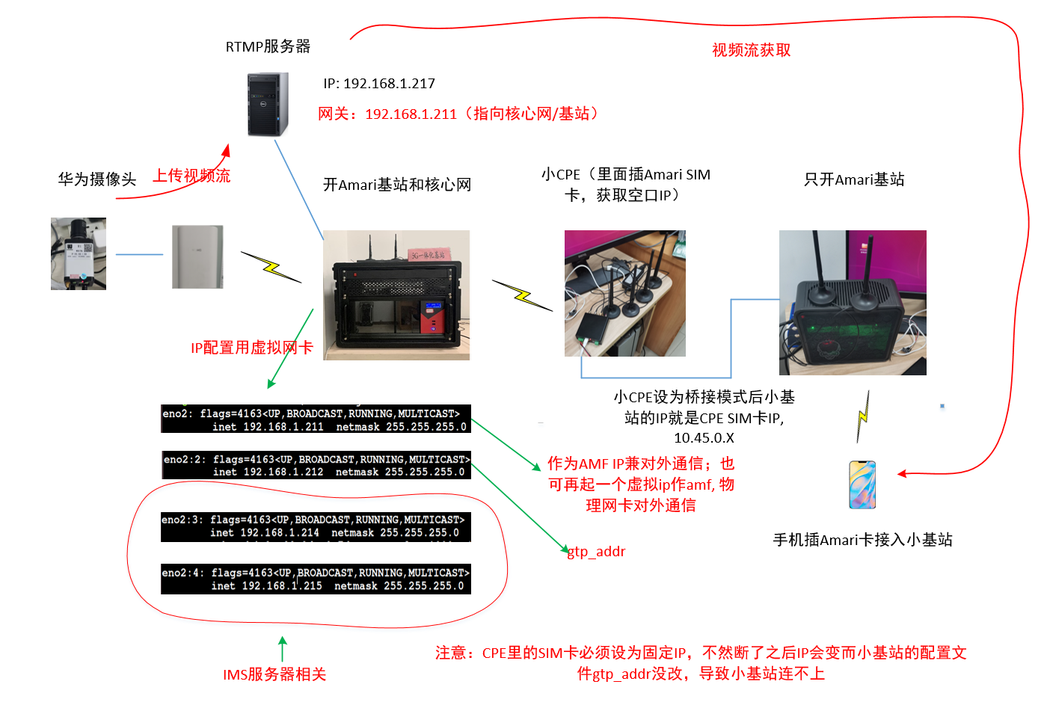

1. rtmp服务器

服务器搭建参考：https://blog.csdn.net/dragonstrong/article/details/118976024

控制无人车的主机上ubuntu18装了，只要启动即可：sudo service nginx restart

nginx服务启动后，rtmp自动启动(浏览器访问localhost，能看到welcome界面即可)

然后地址在myapp/live里，看配置文件

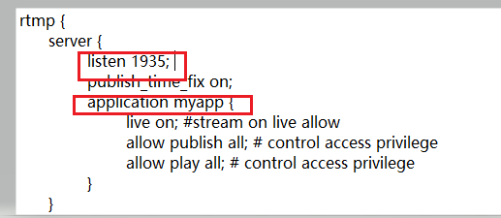

2、华为摄像头推流设置，登管理界面，网络设置里确保dhcp开了，否则接CPE时获取不到ip。然后推流地址填rtmp://服务器ip:端口/myapp/live (“myapp”看nginx配置文件，live表示直播)，域名推流，监听端口设成rtmp服务器端口。

管理界面地址及网络配置(网线连)：

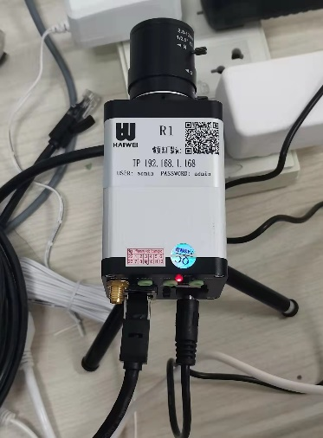 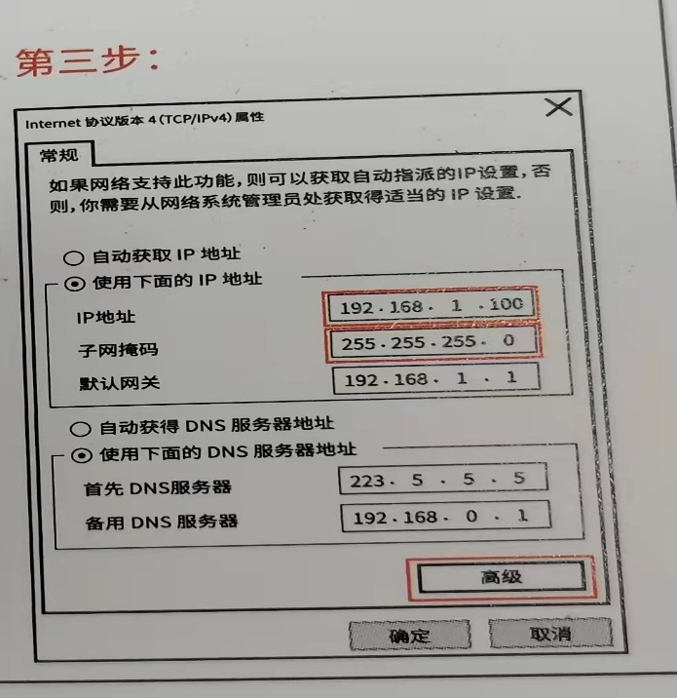

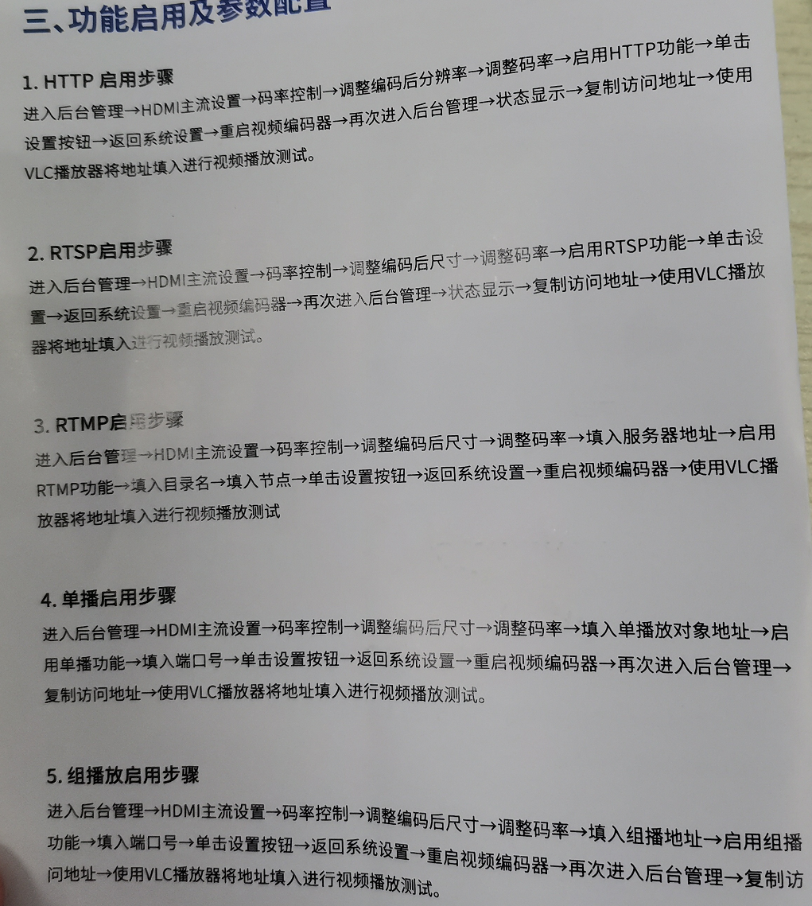

3、摄像头网线连cpe，登cpe管理界面确保摄像头获取了cpe分的ip，然后手机连cpe，确保手机能ping通rtmp服务器，以确保摄像头可以将网络流推给rtmp服务器

4、vlc拉流，地址同推流地址

5、摄像头直接拉流

进摄像头管理界面，找到访问地址（用的是rtsp协议，不是rtmp，端口默认554）

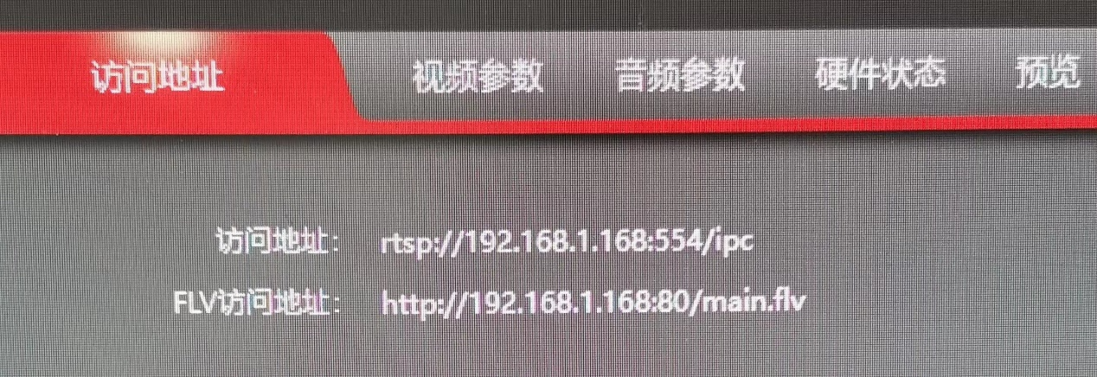

那个rtsp就是拉流地址示例，摄像头有线接CPE，开虚拟服务器554端口，vlc拉流地址填：rtsp://cpe_ip:554/ipc (局域网直接填摄像头ip)

其他基站核心网配置参考：多基站连同一核心网打VONR电话(主要是设不同gnb_id以及IMS配置)

https://blog.csdn.net/dragonstrong/article/details/120049978